Типографическая наклейка радиационной
опасности на клейкой основе

Рис.1. Этикетка категории "I-БЕЛАЯ". Цвет фона этикетки - белый, цвет основного знака радиационной опасности (трилистника) и надписей - черный, цвет полосы, обозначающей категорию, - красный.
Кол-во - 300 шт.
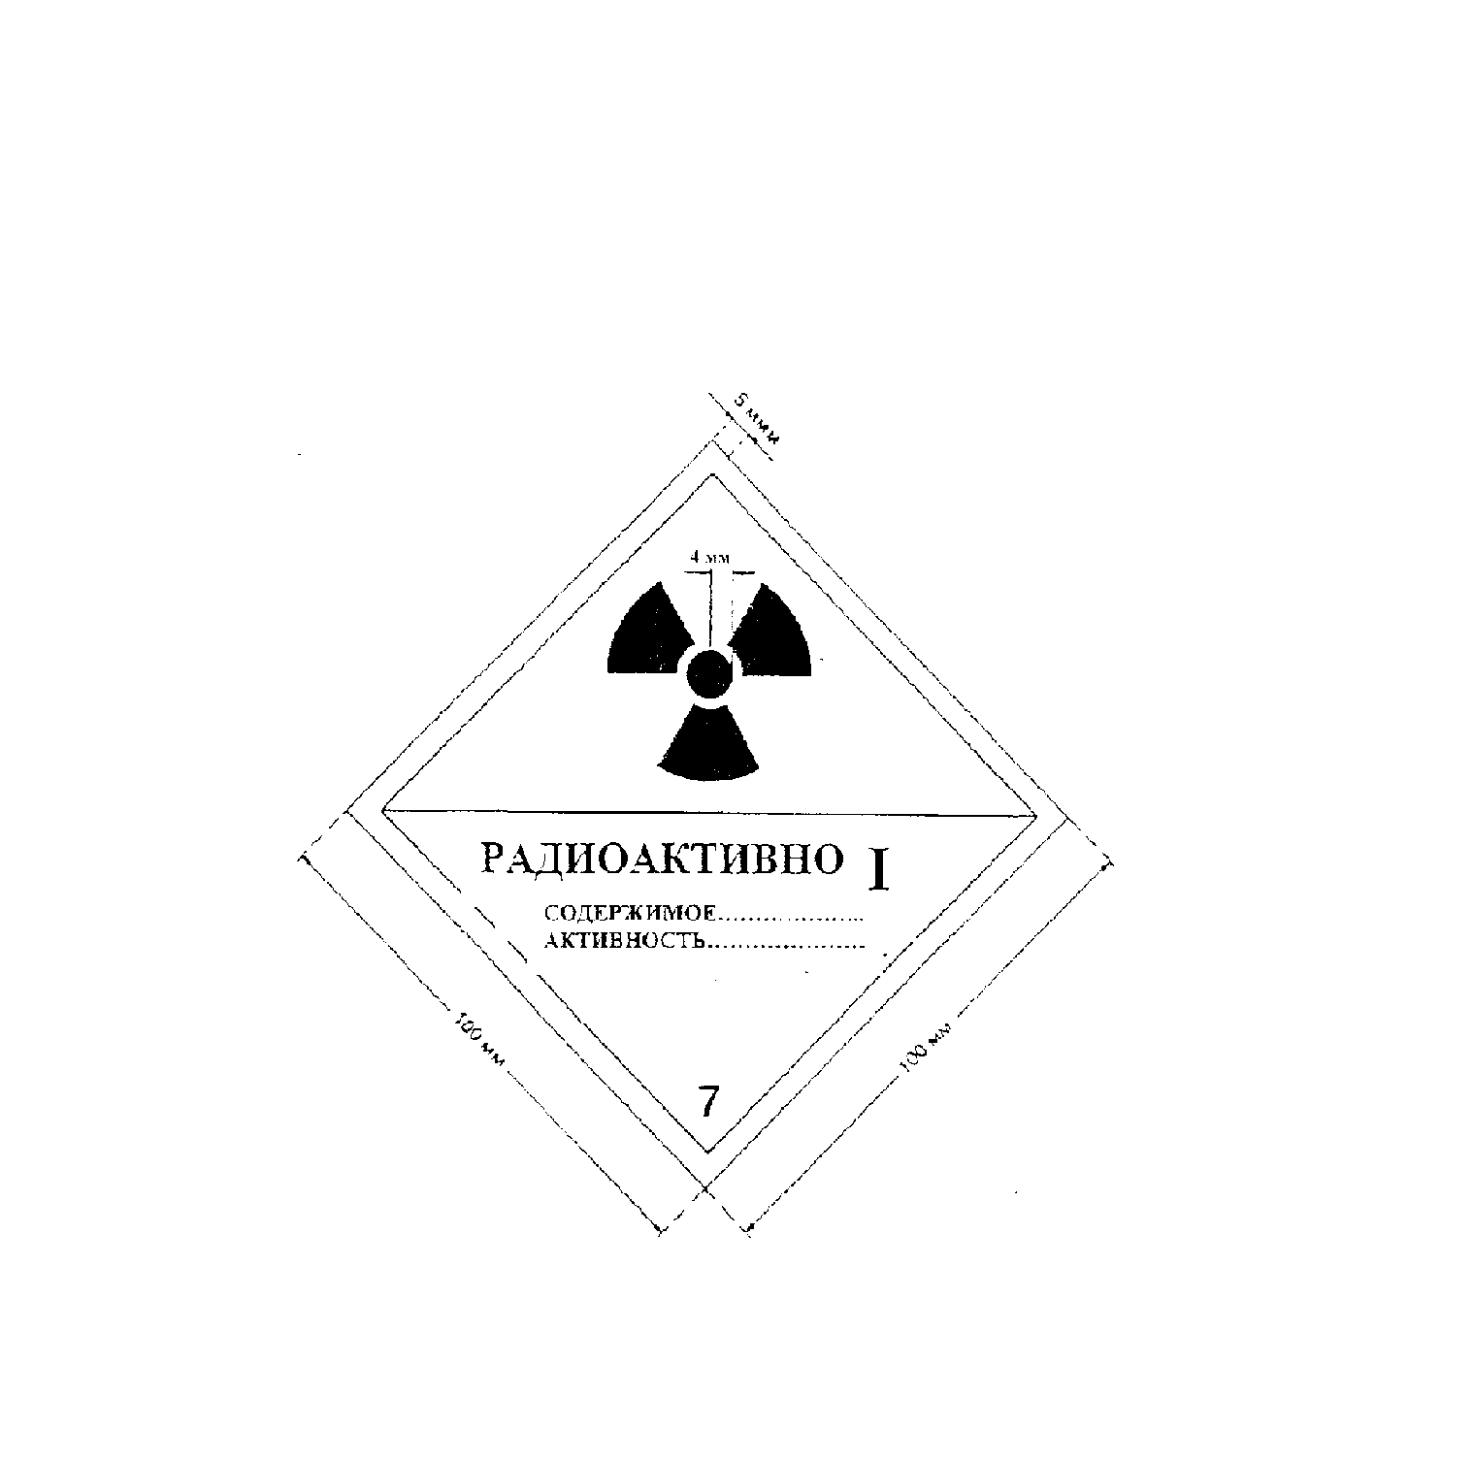

Рис.2. Этикетка категории "II-ЖЕЛТАЯ". Цвет фона верхней половины этикетки - желтый, нижней половины - белый, цвет основного знака радиационной опасности (трилистника) и надписей - черный, цвет полос, обозначающих категорию, - красный.
Кол-во - 400 шт.
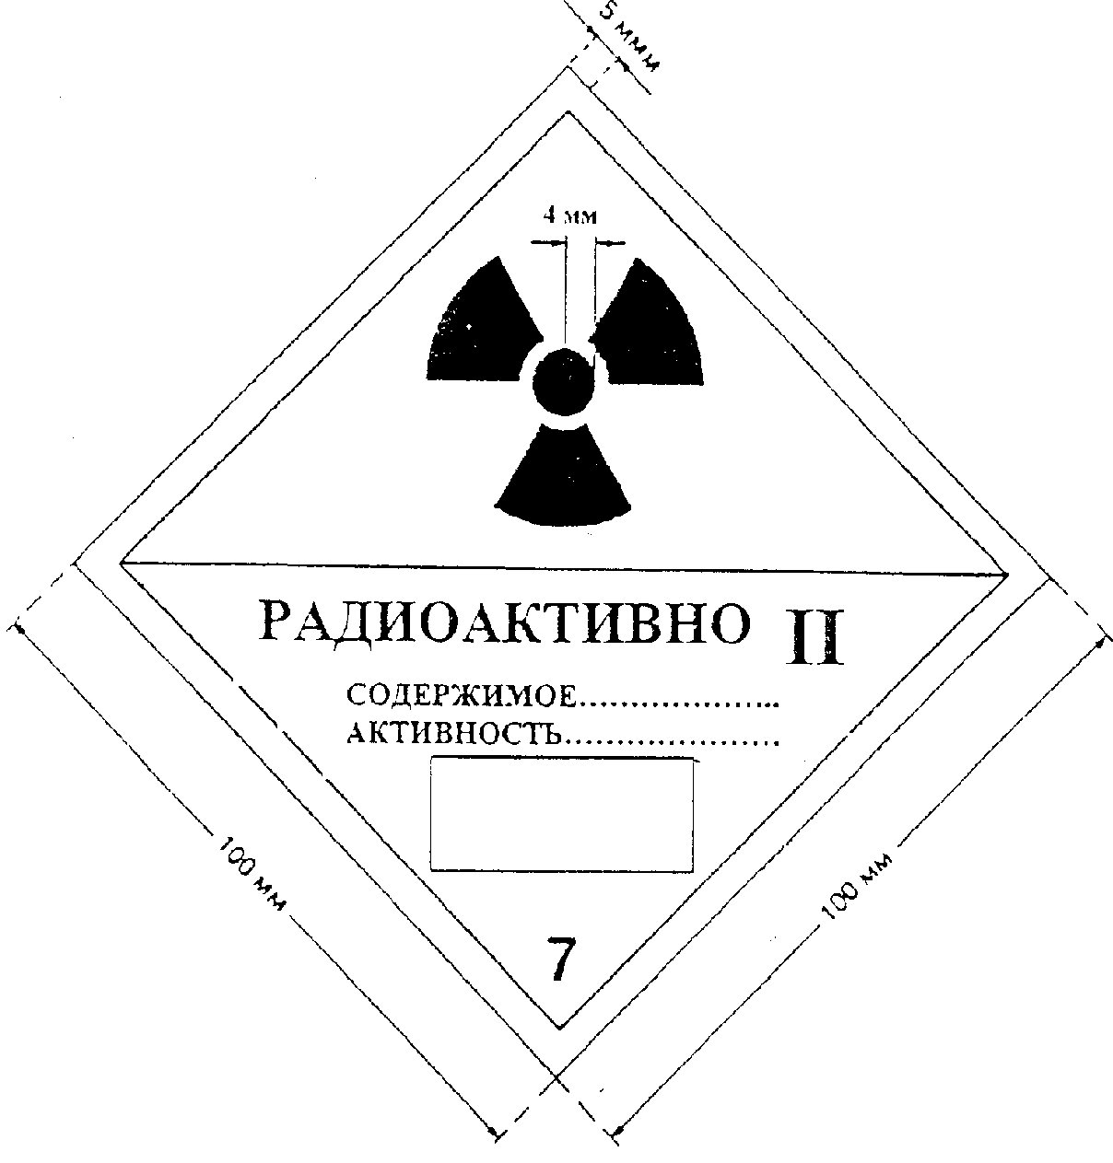

Рис.3. Этикетка категории "III-ЖЕЛТАЯ". Цвет фона верхней половины этикетки - желтый, нижней половины - белый, цвет основного знака радиационной опасности (трилистника) и надписей - черный, цвет полос, обозначающих категорию, - красный.
Кол-во - 300шт.



